Шаг №1. Установить приложение ZOOM, далее ЗАПУСТИТЬ
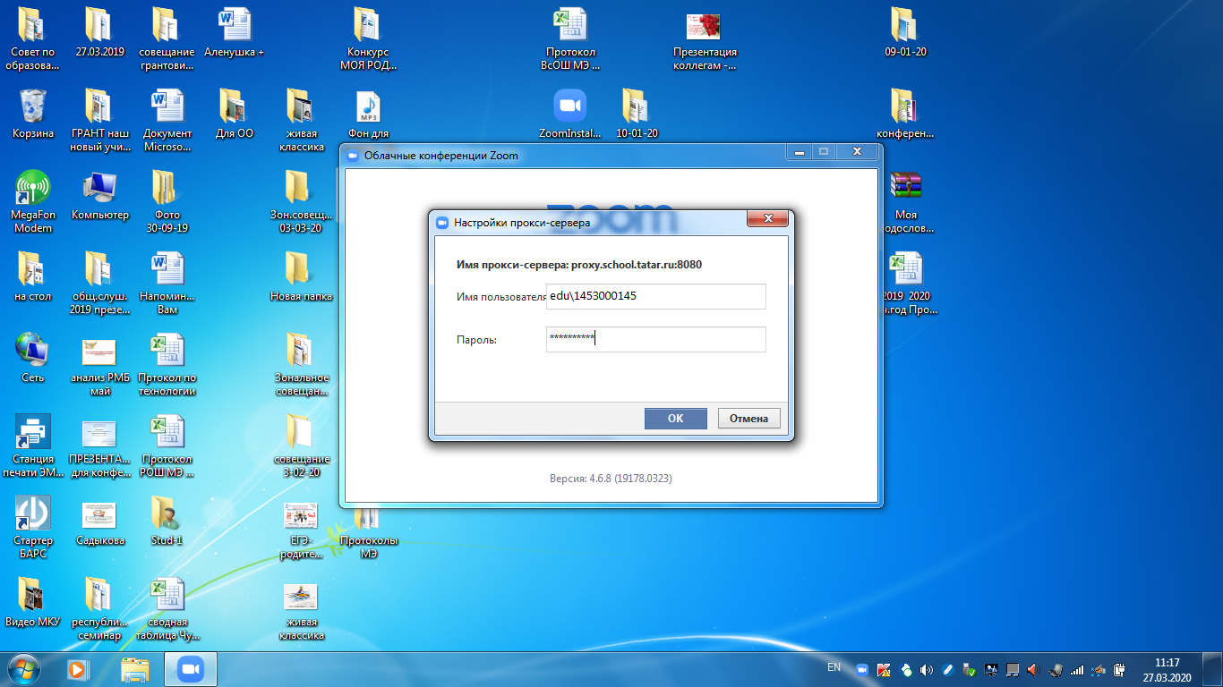
Если при запуске запросит НАСТРОЙКИ ПРОКСИ СЕРВЕРА, необходимо ввести:
Имя пользователя - Edu\14…. – свой логин
Пароль – свой пароль
Далее необходимо будет ВВЕСТИ ИДЕНТИФИКАТОР конференции, который Вам должен отправить на электронную почту пользователь, который организует данную видеоконференцию.
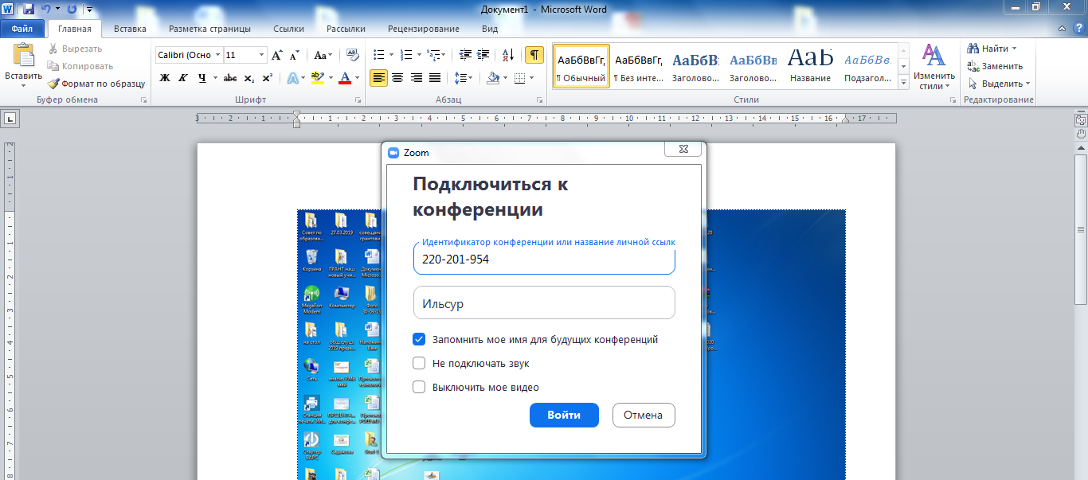
При новой конференции ИДЕНТИФИКАТОР будет меняться.

Далее введите ФИО участника и нажмите ВОЙТИ.
После того, как вы станете участником конференции, Вам необходимо включить ВИДЕО и ЗВУК, во вкладке Участники вы можете просмотреть всех кто подключился к видеоконференции.
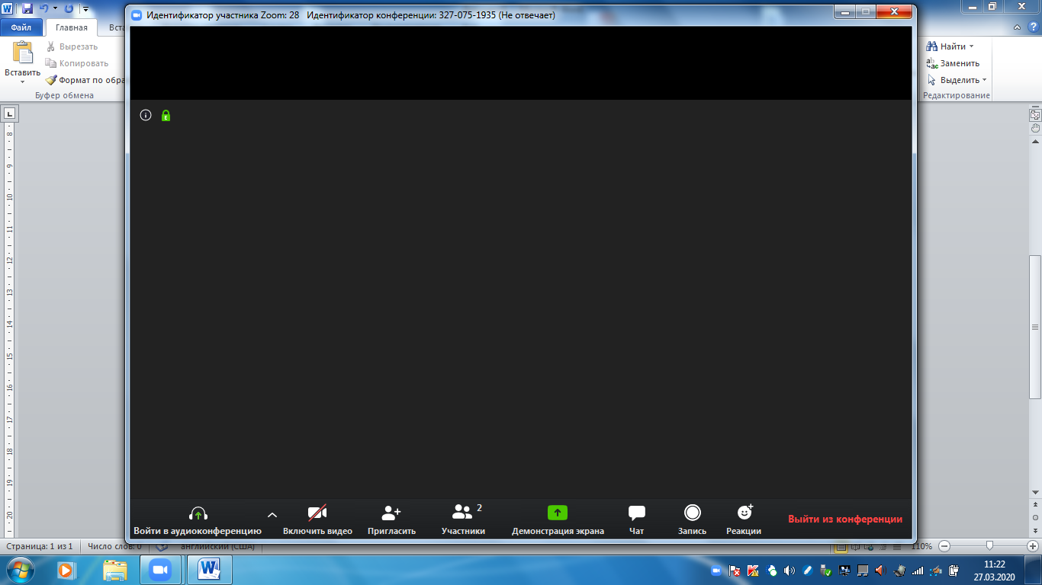
После завершения видеоконференции, нажмите ВЫЙТИ ИЗ КОНФЕРЕНЦИИ

